März 2021

ROVEMA übernimmt inno-tech und Prins Verpakkingstechniek und Engineering

Die ROVEMA Familie wächst weiter! Durch die Akquisitionen von inno-tech und Prins Verpakkingstechniek und Engineering (kurz: Prins) am 01. März verstärkt ROVEMA seine Kompetenz in Edelstahlmaschinen und neuen Applikationen und kann neue Kundengruppen adressieren. Zudem gewinnt ROVEMA nicht nur gut ausgebildete Fachkräfte, sondern auch zusätzliche Produktionsfläche in unmittelbarer Nähe des Hauptproduktionsstandorts Fernwald. Alle Mitarbeiter an den Standorten in Reiskirchen (DE) und Veenendaal (NL) werden übernommen.
inno-tech mit Sitz in Reiskirchen, Deutschland, ist spezialisiert auf vertikale Verpackungsmaschinen aus Edelstahl für die Lebensmittelbranche und technische Anwendungen, bisheriger Zielmarkt ist Europa. Die besonderen Schwerpunkte im Bereich Tiefkühlkost und der Herstellung von Großpackungen, z. B. für Gewürze und Tiernahrung, machen inno-tech zu einer passenden Ergänzung des ROVEMA Produktportfolios.
In enger Zusammenarbeit mit dem erfahrenen inno-tech Geschäftsführer Sebastian Klein werden diese Stärken auch im ROVEMA Netzwerk weiter ausgebaut. Dazu Klein:
„Die Übernahme durch ROVEMA und der damit verbundene Eintritt in die Haniel -Gruppe ist für inno-tech eine große Chance international weiter zu wachsen und bietet uns für die Zukunft mehr Sicherheit und eine noch langfristigere Ausrichtung.“
Die zusätzliche Produktionsfläche in Reiskirchen wird speziell für die Fertigung und Montage von Edelstahlmaschinen genutzt werden. Damit ist eine produktionstechnische Optimierung in unmittelbarer Nähe zur ROVEMA Firmenzentrale in Fernwald möglich.

Mit der Übernahme von Prins durch ROVEMA Benelux erlangt ROVEMA vollständige Marktdurchdringung in diesem Verkaufsgebiet. Unter der Leitung von ROVEMA Benelux Geschäftsführerin Christel Geerts wird eine Ergänzung des Kerngeschäfts mit besonderem Fokus auf Vertriebs- und Servicekompetenz erfolgen.

ROVEMA Geschäftsführer Jens Torkel: „Mit inno-tech und Prins können wir unsere Vertriebs- und Servicekompetenz weiter stärken. Das Know-How von inno-tech im Bereich Edelstahlmaschinen wird uns bei unserer Weiterentwicklung, auch in neue Märkte, unterstützen. Die Erweiterung unseres Portfolios, die zusätzliche Produktionsfläche und die gut ausgebildeten Fachkräfte sind ein wichtiger Faktor für unser weiteres Wachstum.“

Auch nachhaltige Kompetenz ist entscheidend für den langfristigen unternehmerischen Erfolg. Für Hersteller von Verpackungsmaschinen bietet das vermehrte Interesse von Verbrauchern an nachhaltigen Verpackungslösungen große Differenzierungschancen. Völlig neue Verpackungskonzepte und die Erschließung neuer Marktsegmente sind möglich. Gerade das vertikale Verpacken bietet vielfältige Ansätze Ressourcen, wie z.B. Packstoffe, einzusparen. Dazu Torkel: „Das ressourceneffiziente Verpacken von Lebensmitteln hängt maßgeblich von der Kompetenz der Mitarbeiter ab. Chancen müssen rechtzeitig erkannt und technisch umgesetzt werden. Gerade deshalb freuen wir uns darauf, unsere Kompetenzen mit inno-tech und Prins zu bündeln und unser Netzwerk so weiter auszubauen.“ Schon heute kann ROVEMA Kreisläufe schließen und Maschinen über viele Jahrzehnte betreuen. Dabei ist auch eine Rücknahme von gebrauchten Maschinen, deren Aufarbeitung und erneuter Verkauf möglich.

Über ROVEMA GmbH: Mit Leidenschaft und der Erfahrung von mehr als 60 Jahren entwickelt und baut ROVEMA Verpackungsmaschinen und -anlagen, die den komplexen Ansprüchen der modernen Kreislaufwirtschaft gerecht werden. ROVEMA denkt ganzheitlich und berücksichtigt in Projekten von Anfang an das Umfeld, den Markt, das Produkt und die Verpackung. So ist die Entwicklung effizienter und zukunftsfähiger Verpackungsmaschinen mit hoher Verfügbarkeit möglich. Eine nachhaltige Lösung, die zu den Eigenschaften des zu verpackenden Produkts und dessen Anforderungen an Logistik, Verpackungsmaterial, Haltbarkeit und Energieeffizienz passt, hat für ROVEMA höchste Priorität. Ein Erfolgskonzept - ROVEMA hat bereits mehr als 30.000 Maschinen und Anlagen weltweit ausgeliefert. Im Jahr 2019 erwirtschaftete ROVEMA ca. 100 Mio. Euro Umsatz mit mehr als 600 Mitarbeitern weltweit.

Über inno-tech (Reiskirchen, Deutschland):
Seit der Firmengründung im Jahr 1992, hat inno-tech mehr als 1500 Verpackungsmaschinen weltweit ausgeliefert. Strategischer Schwerpunkt des Unternehmens sind vertikale Verpackungsmaschinen aus Edelstahl für den Food und non-Food Bereich. inno-tech beschäftigt aktuell rund 60 Mitarbeiter.

Über Prins Verpakkingstechniek und Engineering (Veenendaal, Niederlande):
Prins Verpakkingstechniek ist auf den Vertrieb von Verpackungsmaschinen spezialisiert und inno-tech Handelspartner für Benelux. Daneben bietet das Unternehmen auch After Sales Services an. Das dazugehörige Ingenieurbüro Prins Engineering konfiguriert kundenspezifische Lösungen. Prins beschäftigt am Standort Veenendaal 11 Mitarbeiter.
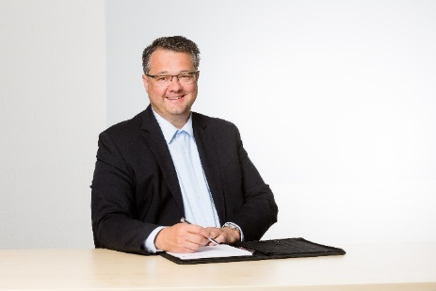
Bild: ROVEMA Geschäftsführer Jens Torkel.
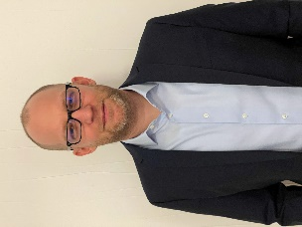
Bild: Inno-tech Geschäftsführer Herr Sebastian Klein

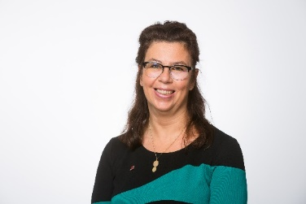
Bild: Rovema Benelux Geschäftsführerin Christel Geerts

Ansprechpartnerin:
ROVEMA GmbH
Industriestr.1
35463 Fernwald
Nadja Richter, Marketing & Kommunikation
nadja.richter@rovema.de
Tel. 0641-409-324

